|  |
| --- |
| **module** block_unblock**(**Clk**,**Rst_n**,**a**,**b**,**c**,**out**);**  **input** Clk**;** //系统时钟  **input** Rst_n**;** //全局复位  **input** a**;** //输入端口a  **input** b**;** //输入端口b  **input** c**;** //输入端口c    **output** **reg** **[**1**:**0**]**out**;** //输出端口    **reg** d**;** //内部寄存器，存储a + b    //非阻塞赋值方式1实现代码  **always@(**a**,**b**,**c**,**d**)**  **begin**  d **<=** a **+** b**;**  out **<=** d **+** c**;**  **end**  **endmodule** |

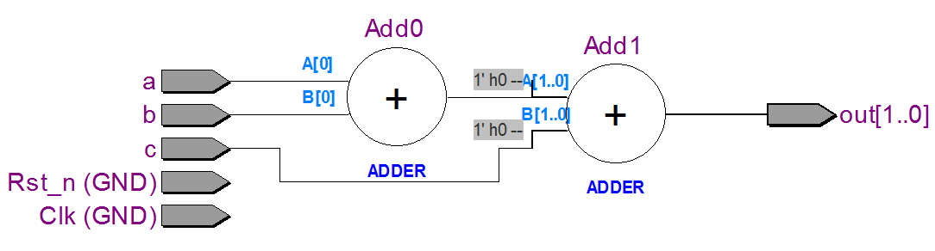

|  |
| --- |
| **module** block_unblock**(**Clk**,**Rst_n**,**a**,**b**,**c**,**out**);**  **input** Clk**;** //系统时钟  **input** Rst_n**;** //全局复位  **input** a**;** //输入端口a  **input** b**;** //输入端口b  **input** c**;** //输入端口c    **output** **reg** **[**1**:**0**]**out**;** //输出端口    **reg** d**;** //内部寄存器，存储a + b    //组合逻辑阻塞赋值方式1实现代码  **always@(**a**,**b**,**c**,**d**)**  **begin**  out **=** d **+** c**;**  d **=** a **+** b**;**  **end**  **endmodule** |

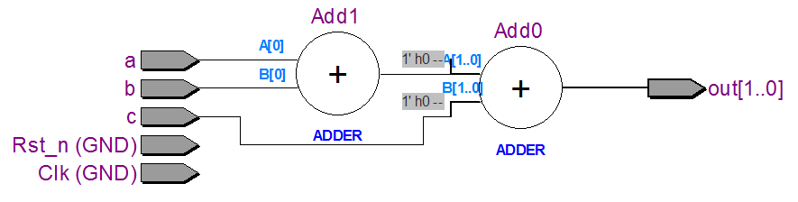

|  |
| --- |
| **module** block_unblock**(**Clk**,**Rst_n**,**a**,**b**,**c**,**out**);**  **input** Clk**;** //系统时钟  **input** Rst_n**;** //全局复位  **input** a**;** //输入端口a  **input** b**;** //输入端口b  **input** c**;** //输入端口c    **output** **reg** **[**1**:**0**]**out**;** //输出端口    **reg** d**;** //内部寄存器，存储a + b    //组合逻辑阻塞赋值方式2实现代码  **always@(**a**,**b**,**c**,**d**)**  **begin**  d **=** a **+** b**;**  out **=** d **+** c**;**  **end**  **endmodule** |

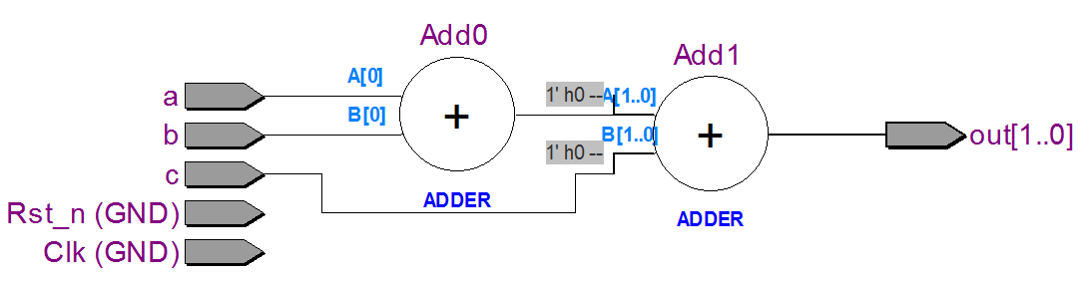

|  |
| --- |
| **module** block_unblock**(**Clk**,**Rst_n**,**a**,**b**,**c**,**out**);**  **input** Clk**;** //系统时钟  **input** Rst_n**;** //全局复位  **input** a**;** //输入端口a  **input** b**;** //输入端口b  **input** c**;** //输入端口c    **output** **reg** **[**1**:**0**]**out**;** //输出端口    **reg** d**;** //内部寄存器，存储a + b    //组合逻辑非阻塞赋值方式2实现代码  **always@(**a**,**b**,**c**,**d**)**  **begin**  out **<=** d **+** c**;**  d **<=** a **+** b**;**  **end**  **endmodule** |

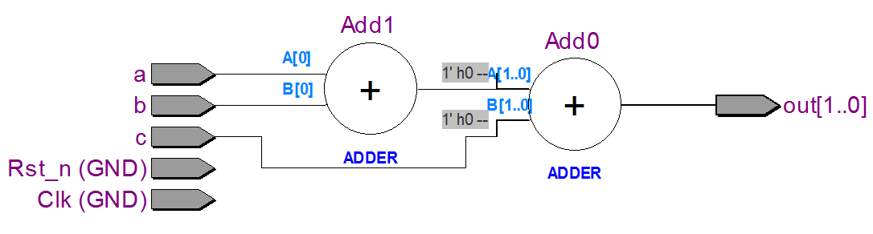

|  |
| --- |
| **module** block_unblock**(**Clk**,**Rst_n**,**a**,**b**,**c**,**out**);**  **input** Clk**;** //系统时钟  **input** Rst_n**;** //全局复位  **input** a**;** //输入端口a  **input** b**;** //输入端口b  **input** c**;** //输入端口c    **output** **reg** **[**1**:**0**]**out**;** //输出端口    **reg** d**;** //内部寄存器，存储a + b    //阻塞赋值方式1实现代码  **always@(posedge** Clk **or** **negedge** Rst_n**)**  **if(**Rst_n **==** 1'b0**)**  out **<=** 2'd0**;**  **else** **begin**  d **=** a **+** b**;**  out **=** d **+** c**;**  **end**  **endmodule** |

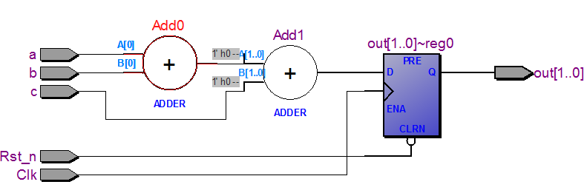

|  |
| --- |
| **module** block_unblock**(**Clk**,**Rst_n**,**a**,**b**,**c**,**out**);**  **input** Clk**;** //系统时钟  **input** Rst_n**;** //全局复位  **input** a**;** //输入端口a  **input** b**;** //输入端口b  **input** c**;** //输入端口c    **output** **reg** **[**1**:**0**]**out**;** //输出端口    **reg** d**;** //内部寄存器，存储a + b    //阻塞赋值方式2实现代码  **always@(posedge** Clk **or** **negedge** Rst_n**)**  **if(**Rst_n **==** 1'b0**)**  out **<=** 2'd0**;**  **else** **begin**  out **=** d **+** c**;**  d **=** a **+** b**;**  **end**  **endmodule** |

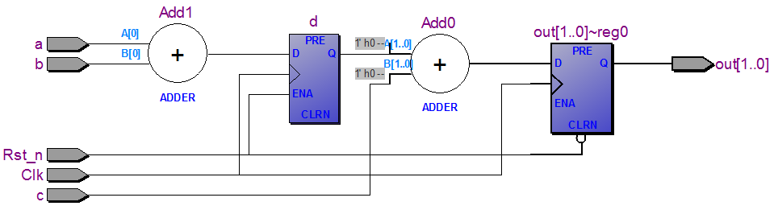

|  |
| --- |
| **module** block_unblock**(**Clk**,**Rst_n**,**a**,**b**,**c**,**out**);**  **input** Clk**;** //系统时钟  **input** Rst_n**;** //全局复位  **input** a**;** //输入端口a  **input** b**;** //输入端口b  **input** c**;** //输入端口c    **output** **reg** **[**1**:**0**]**out**;** //输出端口    **reg** d**;** //内部寄存器，存储a + b    //非阻塞赋值方式实现代码  **always@(posedge** Clk **or** **negedge** Rst_n**)**  **if(**Rst_n **==** 1'b0**)**  out **<=** 2'd0**;**  **else** **begin**  out **<=** d **+** c**;**  d **<=** a **+** b**;**  **end**  **endmodule** |

